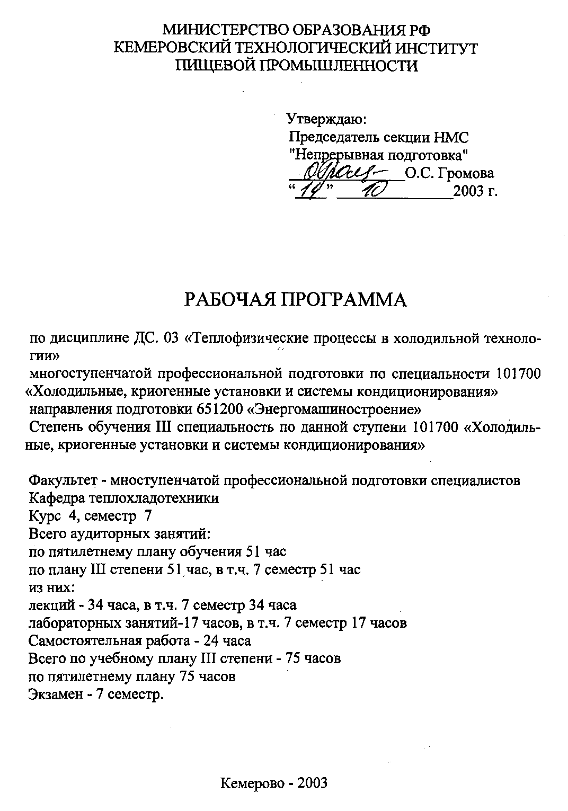
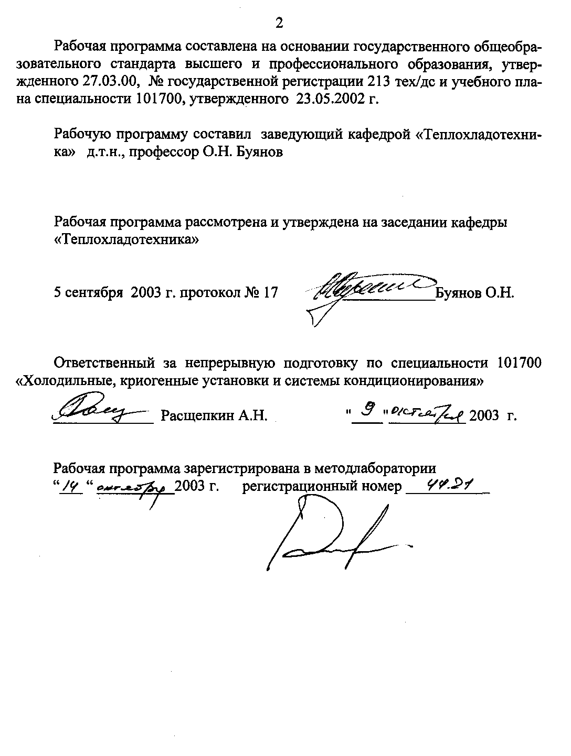
1.Цель и задачи преподавания дисциплины, ее место в
учебном процессе

1.1. Цель преподавания дисциплины – ознакомление с теплофизическими процессами, происходящими при консервировании пищевых продуктов путем понижения их температуры.
Освоение материала курса способствует формированию инженера – механика, способного активно участвовать в совершенствовании технологии, предвидеть перспективы внедрения искусственного холода в различных отраслях пищевой промышленности с целью сокращения энергозатрат, увеличения выхода и улучшения качества продуктов
1.2. Задачи изучения дисциплины (требования к знаниям и умению специалиста).
Студенты должны знать:
- основные характеристики теплофизических процессов при холодильной обработке и хранении пищевых продуктов;
- принципы холодильной обработки и хранения пищевых продуктов;
- изменения, происходящие в пищевых продуктах при холодильной обработке и хранении;
- основные характеристики теплофизических процессов отепления и размораживания пищевых продуктов.
Студенты должны уметь:
- технологически грамотно назначать рациональные режимные параметры теплоотводящей среды при холодильной обработке, хранении, отеплении и размораживании пищевых продуктов;
- определять по справочникам и рассчитывать теплофизические характеристики пищевых продуктов;
- рассчитывать продолжительность холодильной обработки пищевых продуктов

2. Содержание дисциплины
2.1. Лекционный курс
№ темы | Наименование раздела, краткое содержание темы | Кол-во  часов | Се-местр | При-  меча-  ние
1 | 2 | 3 | 4 | 5
1. | Принципы холодильной обработки и хранения пищевых продуктов. Состав и свойства пищевых продуктов как объектов консервирования. Особенности условий сохранения пищевых продуктов с помощью холода. Оценка качества пищевых продуктов и его изменений. | 4 | 7
2. | Действие низких температур на клетки, ткани и организмы. Распределение влаги в продуктах и | 4 | 7
1 | 2 | 3 | 4 | 5
 | формы ее связи. Переохлаждение и кристаллизация влаги Количество вымороженной воды как функция температуры. Связанная вода в пищевых продуктах
3. | Изменение теплофизических и механических свойств пищевых продуктов при холодильной обработке. Массоперенос при охлаждении и замораживании пищевых продуктов в воздухе. Влияние формы и размеров тела на внутренний теплообмен. | 2 | 7
4. | Охлаждение пищевых продуктов. Внутренние тепловыделения охлаждаемых продуктов. Тепло, отводимое при охлаждении, продолжительность процесса, скорость охлаждения и интенсивность отвода тепла. Поле температур охлаждаемого тела, среднеобъемная температура. Основные теплофизические особенности различных способов охлаждения пищевых продуктов. | 6 | 7
5. | Замораживание пищевых продуктов. Тепло, отводимое при замораживании, продолжительность процесса, скорость замораживания и интенсивность отвода тепла. Поле температур замораживаемого тела, среднеобъемная температура. Испарение при замораживании продуктов. Формирование кристаллов льда при замораживании продуктов. Выбор рациональных условий замораживания. Глазирование замороженных продуктов. Основные теплофизические особенности различных способов замораживания пищевых продуктов.  Подмораживание (переохлаждение пищевых продуктов) | 8  6 | 7 | Сам. работа
6. | Хранение пищевых продуктов. Особенности хранения охлажденных и замороженных продуктов. Допустимая длительность холодильного хранения пищевых продуктов. Усушка при хранении пищевых продуктов.  Перекристаллизация при хранении замороженных пищевых продуктов | 6  6 | 7 | Сам. работа
7. | Отепление и размораживание пищевых продуктов. Теплофизические процессы при отеплении и размораживании. Способы и режимы. Технологические требования к режимам отепления и размораживания. | 4 | 7
2.2. Лабораторные занятия

Порядковый номер, наименование темы лабораторного  занятия | кол.  ча-сов | Номер соответ-ствующей темы  лекц. материала | Семестр | При-меча-ние
1 | 2 | 3 | 4 | 5
1. Исследование процесса охлаждения пищевых продуктов | 4  2 | Лекция № 4 | 7 | сам. р.
2. Исследование процесса замораживания пищевых продуктов | 4  2 | Лекция №5 | 7 | сам.р.
3. Исследование процессов отепления и размораживания пищевых продуктов | 4  2 | Лекция № 6 | 7 | сам. р.
4. Экспериментальное определение криоскопической температуры и скорости замораживания пищевых продуктов | 2 | Лекция №5 | 7
5. Защита лабораторных работ | 3  6 |  |  | сам.р.

3. Форма текущего контроля процесса обучения

Текущий контроль над работой студентов заключается в защите выполненных лабораторных работ.

4. Учебно-методические материалы по дисциплине

4.1. Основная и дополнительная литература
Порядковый номер и биб-лиографическое описание рекомендуемого источника литературы | Шифр биб-лиотеки  КемТИПП | Планируе-мое число  студентов | Число эк-земляров, выделяемое на поток
1 | 2 | 3 | 4
Основная литература
Консервирование пищевых продуктов холодом/ Рогов И.А., Куцакова В.Е., Филиппов В.М. и др.-М.: Колос, 1999.-176 с. | 641.437.-К65 | 50 | 50
1 | 2 | 3 | 4
2. Холод и технология пищевых продуктов/ Судзиловский И., Богатырев А., Рогов И. и др.-Ижевск: Печать-сервис, 1996.-217 с. | 664.8.-Х73 | 50 | 25
3. Физико-технические основы холодильной обработки пищевых продуктов. Учебное пособие под ред. Каухчешвили Э.И..-М.: Агропромиздат, 1985.- 255с. | 664. Ф50 | 50 | 36
Дополнительная литература
1. Чижов Г.Б. Теплофизические процессы в холодильной технологии пищевых продуктов. -М.: Пищевая промышленность, 1979.-271 с. | 664.8 Ч59 | 50 | 12
2. Грубы Я. Производство замороженных продуктов. -М.: Агропромиздат, 1990.- 336 с. | 664.8 Г90 | 50 | 16

4.2. Методические разработки кафедры

Порядковый номер и биб-лиографическое описание рекомендуемого источника литературы | Шифр биб-лиотеки  КемТИПП | Планируе-мое число  студентов | Число эк-земляров, выделяемое на поток
1. Воробьева Н.Н. Основы технологии производств потребителей искусственного холода. Методические указания к лабораторным работам для студентов специальности 070200. Кемерово, 1989. | 621.56. В.75 | 50 | 50

